Le Ministre des Affaires Sociales rencontre Tunisia Medical Services

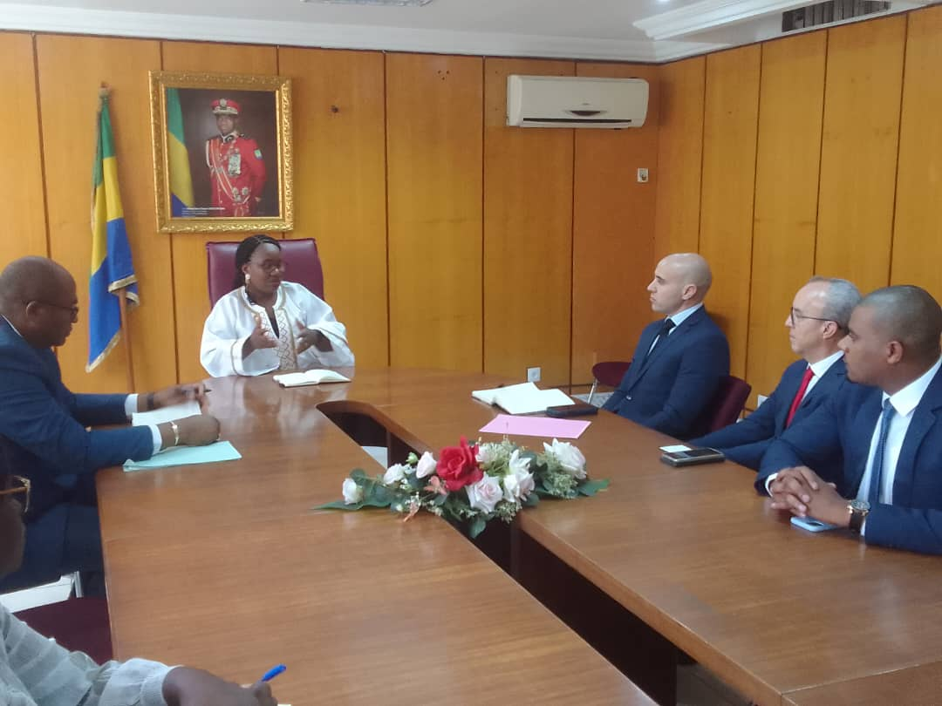
Libreville, le 25 avril 2024 – La présentation détaillée des services offerts par Tunisia Medical Services était au centre de la rencontre qui s'est tenue ce jour au cabinet du Ministre des Affaires Sociales.

Cette rencontre a été marquée par des discussions approfondies sur divers sujets, notamment les évacuations sanitaires, la gestion des étudiants gabonais en Tunisie, ainsi que la couverture médicale des étudiants gabonais en Tunisie et au Maroc.

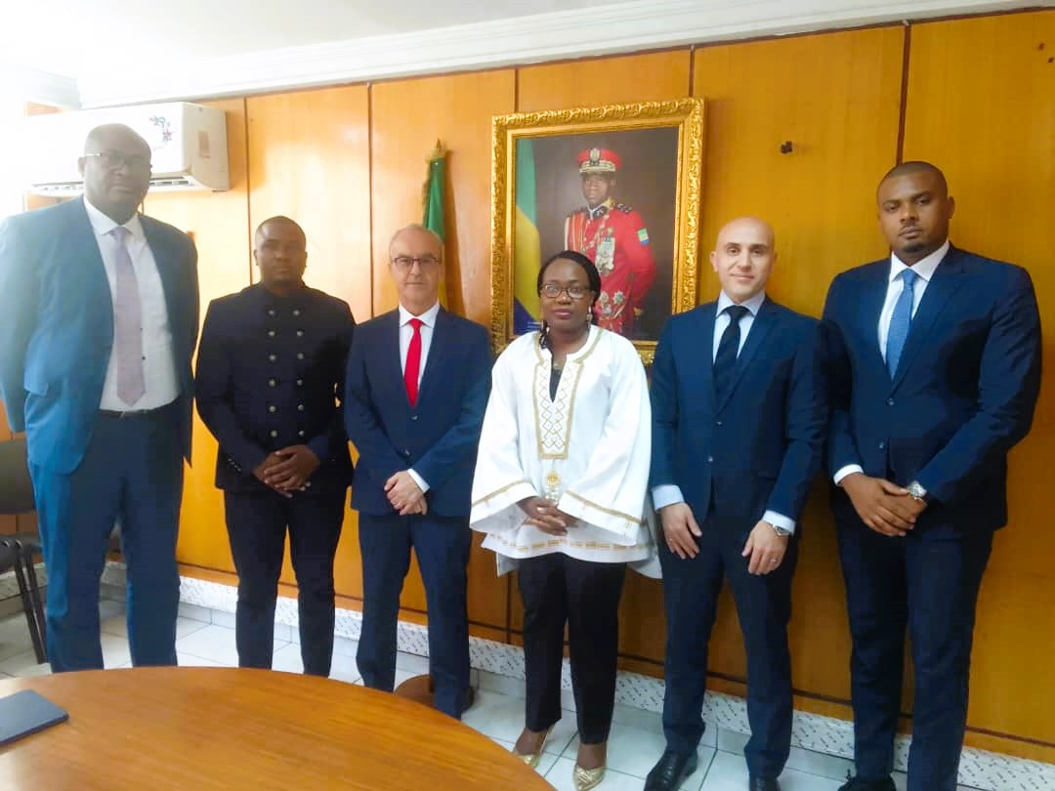
Dans une volonté constante d'améliorer leurs prestations, Monsieur Mauro Gornati, Directeur Général du Groupe TMS, et Monsieur Sarhan Chaari, Directeur Commercial dudit groupe, ont présenté à Madame le Ministre Nadine Nathalie AWANANG épse ANATO leur stratégie visant à réduire les délais et à améliorer les conditions des évacuations sanitaires.

La création d'une clinique spécialisée en hémodialyse a également été évoquée afin de répondre à une demande croissante dans ce domaine spécifique.

Sur le plan social, les discussions ont porté sur la formation d'éducateurs spécialisés dans diverses pathologies telles que l'autisme, l'orthophonie et l'orthoptie. Cette opportunité de renforcement de capacités vise à améliorer l'accompagnement des personnes nécessitant une assistance particulière.

